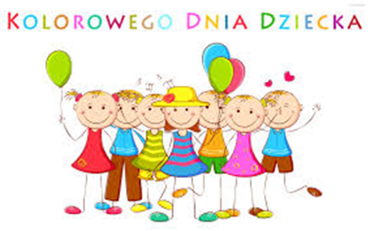

DRODZY UCZNIOWIE!!!

Z OKAZJI WASZEGO ŚWIĘTA - DNIA DZIECKA CAŁE GRONO PEDAGOGICZNE ŻYCZY WAM DUŻO ZDROWIA, UŚMIECHU, RADOŚCI, SPEŁNIENIA MARZEŃ, WSPANIAŁYCH PRZYGÓD I CUDOWNYCH PRZYJACIÓŁ.
WSZYSTKIEGO NAJLEPSZEGO!!!

Z tej okazji Ministerstwo Cyfryzacji organizuje E - dzień dziecka. Znajdziecie tam wiele ciekawych gier, zabaw, krzyżówek i rebusów. Bawcie się dobrze!!!

https://www.gov.pl/web/edziendziecka/czytanie-bajek-i-wierszy

https://www.gov.pl/web/edziendziecka/kolorowanki2
https://www.gov.pl/web/edziendziecka/gry-i-zabawy3

Miłego dnia

